2026 ÜNİKYS – STAJ/İŞ YERİ EĞİTİMİ
ÖĞRENCİ DEĞERLENDİRME ANKETİ RAPORU
Gıda Mühendisliği Bölümü
Rapor Tarihi: 21 Eylül 2026

GİRİŞ
2026 yılı staj/iş yeri eğitimi kapsamında, öğrencilerin uygulama yaptıkları işyerlerine ilişkin deneyimlerini, memnuniyet düzeylerini ve işyeri eğitim sürecinin mesleki gelişimlerine katkısını değerlendirmek amacıyla “Staj/İş Yeri Eğitimi Değerlendirme Anketi – Öğrenci” uygulanmıştır. Ankete toplam 17 öğrenci katılım sağlamıştır. Anket aracılığıyla öğrencilerin işyeri yöneticileri ile iletişimleri, yöneticilerin öğrenci sorunlarına yaklaşımı, duyuruların zamanında yapılması, adil çalışma ortamı, görev ve sorumlulukların öğrencilerin niteliklerine uygun biçimde belirlenmesi, iş güvenliği, fiziksel ve teknik çalışma koşulları, ekip çalışması, işyerini diğer öğrencilere tavsiye etme eğilimi, mezuniyet sonrası aynı işyerinde çalışma isteği, kariyer planlamasına katkı, teorik bilgilerin uygulamaya aktarılması, staj öncesi bilgilendirme ve izleyici öğretim elemanının staj sürecindeki rolüne ilişkin görüşleri alınmıştır.
Staj ve iş yeri eğitimi, öğrencilerin üniversite eğitiminde kazandıkları teorik bilgi ve becerileri gerçek çalışma ortamında gözlemlemelerine ve uygulamalarına, mesleki işleyişi tanımalarına, çalışma yaşamının gerektirdiği sorumlulukları deneyimlemelerine ve mesleki yetkinliklerini geliştirmelerine olanak sağlayan önemli bir eğitim bileşenidir. Bu nedenle öğrencilerin uygulama yaptıkları işyerlerine ilişkin geri bildirimlerinin düzenli olarak alınması; çalışma ortamının niteliğinin, iletişim süreçlerinin, iş güvenliği uygulamalarının, mesleki katkının ve üniversite–işyeri etkileşiminin değerlendirilmesi açısından önem taşımaktadır.
Anket sonuçları kalite güvencesi ve sürekli iyileştirme yaklaşımı çerçevesinde değerlendirilmiştir. Öğrencilerin doğrudan deneyimlerinden elde edilen veriler, mevcut uygulamaların güçlü yönlerinin korunması ve varsa geliştirilmesi gereken alanların belirlenmesi için kullanılabilecek bir geri bildirim kaynağı niteliğindedir. Özellikle 3 puan düzeyindeki yanıtlar, olumsuz değerlendirme olarak kabul edilmemekle birlikte, iyileştirme açısından izlenebilecek alanlara ilişkin nötr geri bildirimler olarak ayrıca değerlendirilmiştir.
Bu raporda öğrencilerin anket sorularına verdikleri yanıtlar soru sırası korunarak ayrıntılı biçimde sunulmuştur. Beşli Likert ölçeği kullanılan soruların sonuçları kişi sayısı ve yüzde değerlerini birlikte gösteren grafiklerle desteklenmiş; her sorunun ardından yanıt dağılımı, olumlu/neutral/olumsuz eğilimler ve ortalama puan üzerinden akademik bir değerlendirme yapılmıştır. Açık uçlu görüş, anket içerisindeki sırası korunarak ayrıca incelenmiştir. Yüzde hesaplamalarında her sorunun geçerli yanıt sayısı esas alınmış; veri setinde yer alan e-posta adresleri ve zaman damgaları rapora aktarılmamıştır.

1. ANKET KATILIMI VE VERİ YAPISI
Ankete toplam 17 öğrenci yanıt vermiştir. Veri setinde yanıtlayan öğrencilere ait e-posta adresleri ve zaman damgası bilgileri bulunmakla birlikte, kişisel verilerin gizliliği açısından bu bilgiler rapora aktarılmamıştır. Raporlamada yalnızca toplulaştırılmış kişi sayıları ve yüzdeler kullanılmıştır.
Anketin ilk 16 maddesi 1–5 arasında derecelendirilen Likert tipi ifadelerden oluşmaktadır. Bu maddelerin tamamında geçerli yanıt sayısı 17'dir. Son soru ise sürekli iyileştirme çalışmaları çerçevesinde öğrencilerin ek görüş ve düşüncelerini ifade edebildiği açık uçlu sorudur.

1. “Sorun ve önerilerimi işyeri yöneticisine rahatlıkla iletirim”
Bu ifadeye yönelik olarak öğrencilerden 1 (Kesinlikle Katılmıyorum) ile 5 (Kesinlikle Katılıyorum) arasında değerlendirme yapmaları istenmiştir. Ankete katılan 17 öğrencinin verdiği yanıtların dağılımı aşağıdaki gibidir:
Dağılım: 1 puan: 0 öğrenci (%0.0); 2 puan: 0 öğrenci (%0.0); 3 puan: 0 öğrenci (%0.0); 4 puan: 4 öğrenci (%23.5); 5 puan: 13 öğrenci (%76.5).
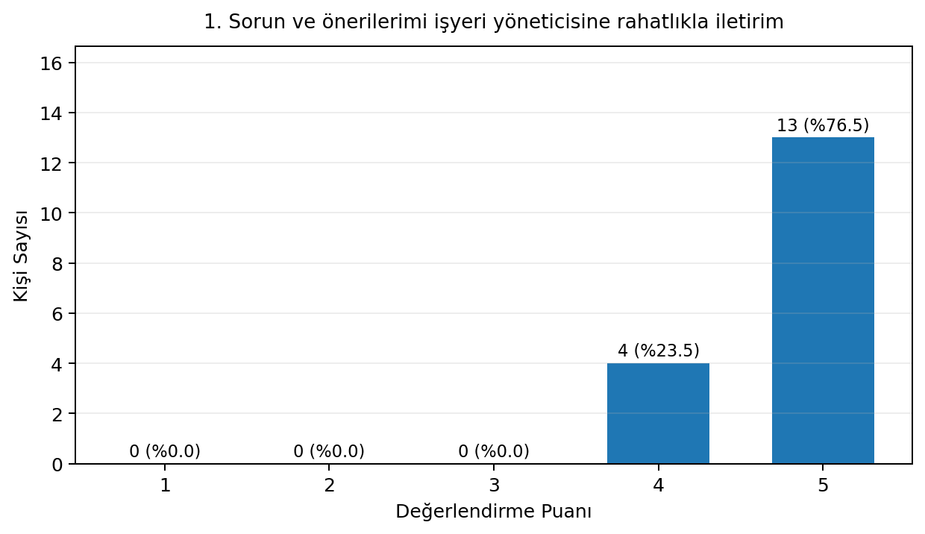
Olumlu değerlendirmeler (4–5 puan) 17 öğrenci ile %100.0, nötr değerlendirmeler (3 puan) 0 öğrenci ile %0.0, olumsuz değerlendirmeler (1–2 puan) 0 öğrenci ile %0.0 düzeyindedir. Ortalama puan 4.76/5'tir.
Yanıtların tamamının olumlu seçeneklerde toplanması, öğrencilerin bu boyuta ilişkin değerlendirmelerinin güçlü ve tutarlı biçimde olumlu olduğunu göstermektedir. 5 puan seçeneğinin ağırlığı, olumlu deneyimin belirgin biçimde baskın olduğunu ortaya koymaktadır.
2. “Sorun ve önerilerime karşı işyeri yöneticisi ilgili ve duyarlıdır”
Bu ifadeye yönelik olarak öğrencilerden 1 (Kesinlikle Katılmıyorum) ile 5 (Kesinlikle Katılıyorum) arasında değerlendirme yapmaları istenmiştir. Ankete katılan 17 öğrencinin verdiği yanıtların dağılımı aşağıdaki gibidir:
Dağılım: 1 puan: 0 öğrenci (%0.0); 2 puan: 0 öğrenci (%0.0); 3 puan: 0 öğrenci (%0.0); 4 puan: 4 öğrenci (%23.5); 5 puan: 13 öğrenci (%76.5).
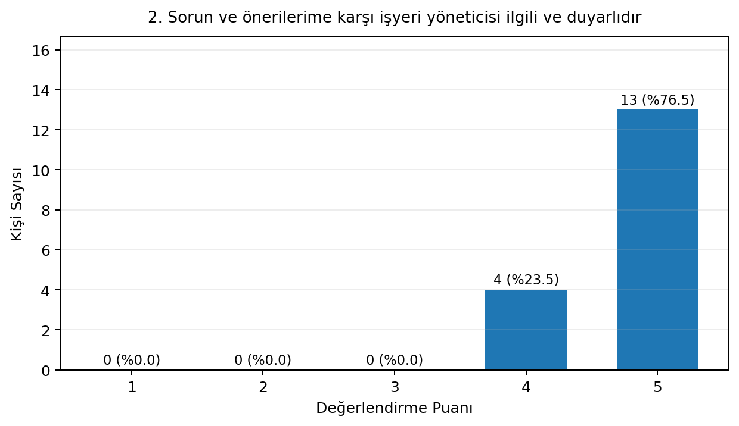
Olumlu değerlendirmeler (4–5 puan) 17 öğrenci ile %100.0, nötr değerlendirmeler (3 puan) 0 öğrenci ile %0.0, olumsuz değerlendirmeler (1–2 puan) 0 öğrenci ile %0.0 düzeyindedir. Ortalama puan 4.76/5'tir.
Yanıtların tamamının olumlu seçeneklerde toplanması, öğrencilerin bu boyuta ilişkin değerlendirmelerinin güçlü ve tutarlı biçimde olumlu olduğunu göstermektedir. 5 puan seçeneğinin ağırlığı, olumlu deneyimin belirgin biçimde baskın olduğunu ortaya koymaktadır.

3. “Beni ilgilendiren duyurular zamanında ve eksiksiz olarak tarafıma yapılır”
Bu ifadeye yönelik olarak öğrencilerden 1 (Kesinlikle Katılmıyorum) ile 5 (Kesinlikle Katılıyorum) arasında değerlendirme yapmaları istenmiştir. Ankete katılan 17 öğrencinin verdiği yanıtların dağılımı aşağıdaki gibidir:
Dağılım: 1 puan: 0 öğrenci (%0.0); 2 puan: 0 öğrenci (%0.0); 3 puan: 2 öğrenci (%11.8); 4 puan: 3 öğrenci (%17.6); 5 puan: 12 öğrenci (%70.6).

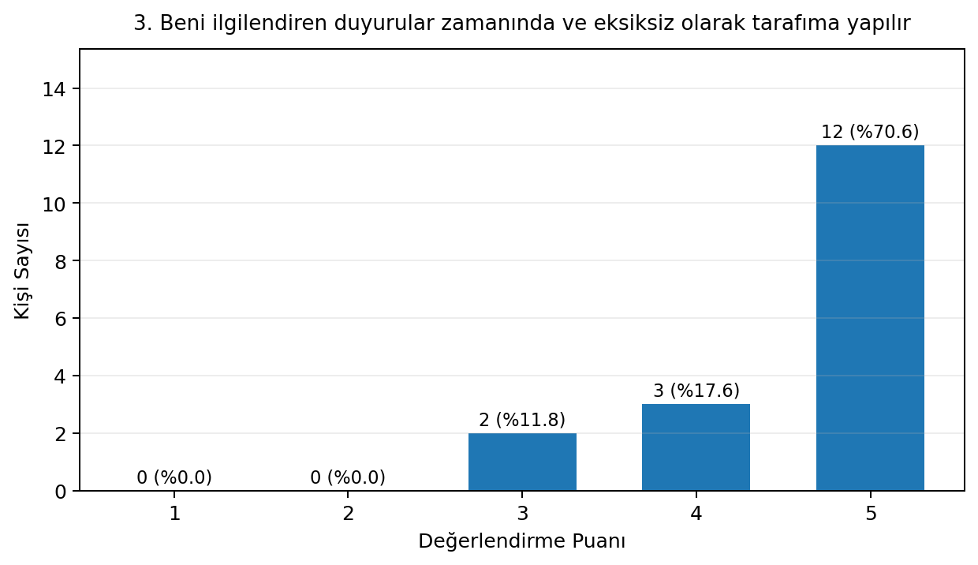

Olumlu değerlendirmeler (4–5 puan) 15 öğrenci ile %88.2, nötr değerlendirmeler (3 puan) 2 öğrenci ile %11.8, olumsuz değerlendirmeler (1–2 puan) 0 öğrenci ile %0.0 düzeyindedir. Ortalama puan 4.59/5'tir.
Yanıtların büyük bölümü olumlu seçeneklerde yoğunlaşırken, sınırlı sayıdaki 3 puanlık yanıt nötr bir değerlendirmeye işaret etmektedir. Bu dağılım, ilgili uygulamanın genel olarak olumlu algılandığını; ancak bazı öğrenciler açısından deneyimin tam anlamıyla güçlü bir olumlu değerlendirmeye dönüşmediğini göstermektedir. Bu alanın sonraki dönemlerde izlenmesi, sürekli iyileştirme açısından yararlı olabilir.

4. “Tüm çalışanlara adil bir çalışma ortamı sağlanır”
Bu ifadeye yönelik olarak öğrencilerden 1 (Kesinlikle Katılmıyorum) ile 5 (Kesinlikle Katılıyorum) arasında değerlendirme yapmaları istenmiştir. Ankete katılan 17 öğrencinin verdiği yanıtların dağılımı aşağıdaki gibidir:
Dağılım: 1 puan: 0 öğrenci (%0.0); 2 puan: 0 öğrenci (%0.0); 3 puan: 1 öğrenci (%5.9); 4 puan: 5 öğrenci (%29.4); 5 puan: 11 öğrenci (%64.7).

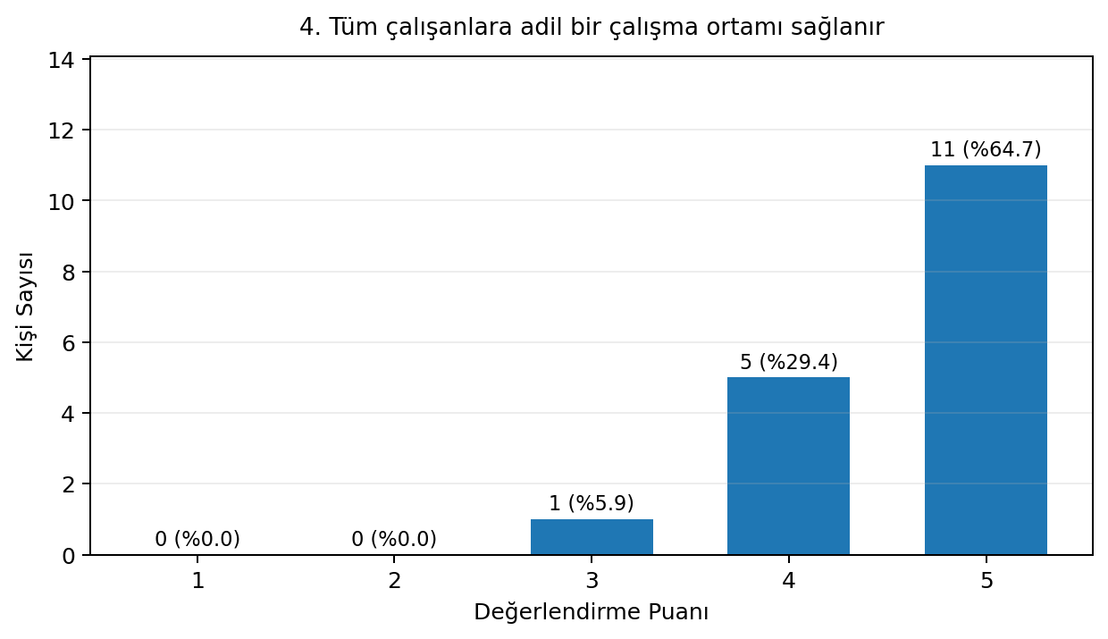

Olumlu değerlendirmeler (4–5 puan) 16 öğrenci ile %94.1, nötr değerlendirmeler (3 puan) 1 öğrenci ile %5.9, olumsuz değerlendirmeler (1–2 puan) 0 öğrenci ile %0.0 düzeyindedir. Ortalama puan 4.59/5'tir.
Yanıtların büyük bölümü olumlu seçeneklerde yoğunlaşırken, sınırlı sayıdaki 3 puanlık yanıt nötr bir değerlendirmeye işaret etmektedir. Bu dağılım, ilgili uygulamanın genel olarak olumlu algılandığını; ancak bazı öğrenciler açısından deneyimin tam anlamıyla güçlü bir olumlu değerlendirmeye dönüşmediğini göstermektedir. Bu alanın sonraki dönemlerde izlenmesi, sürekli iyileştirme açısından yararlı olabilir.

5. “İş ve sorumluluklar çalışanların yeteneklerine, niteliklerine ve eğitim durumuna göre yapılır”
Bu ifadeye yönelik olarak öğrencilerden 1 (Kesinlikle Katılmıyorum) ile 5 (Kesinlikle Katılıyorum) arasında değerlendirme yapmaları istenmiştir. Ankete katılan 17 öğrencinin verdiği yanıtların dağılımı aşağıdaki gibidir:
Dağılım: 1 puan: 0 öğrenci (%0.0); 2 puan: 0 öğrenci (%0.0); 3 puan: 1 öğrenci (%5.9); 4 puan: 4 öğrenci (%23.5); 5 puan: 12 öğrenci (%70.6).

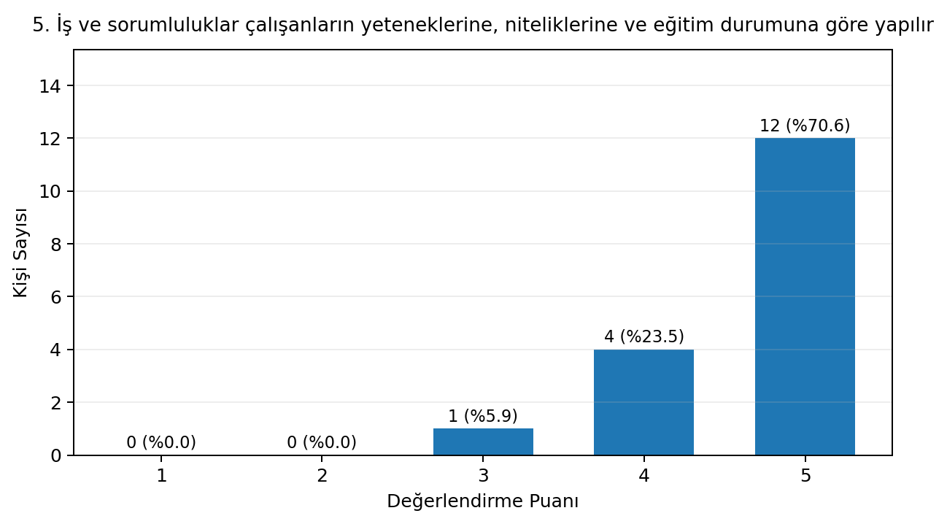

Olumlu değerlendirmeler (4–5 puan) 16 öğrenci ile %94.1, nötr değerlendirmeler (3 puan) 1 öğrenci ile %5.9, olumsuz değerlendirmeler (1–2 puan) 0 öğrenci ile %0.0 düzeyindedir. Ortalama puan 4.65/5'tir.
Yanıtların büyük bölümü olumlu seçeneklerde yoğunlaşırken, sınırlı sayıdaki 3 puanlık yanıt nötr bir değerlendirmeye işaret etmektedir. Bu dağılım, ilgili uygulamanın genel olarak olumlu algılandığını; ancak bazı öğrenciler açısından deneyimin tam anlamıyla güçlü bir olumlu değerlendirmeye dönüşmediğini göstermektedir. Bu alanın sonraki dönemlerde izlenmesi, sürekli iyileştirme açısından yararlı olabilir.

6. “İş güvenliği gerekliliklerinin yerine getirildiğini düşünüyorum”
Bu ifadeye yönelik olarak öğrencilerden 1 (Kesinlikle Katılmıyorum) ile 5 (Kesinlikle Katılıyorum) arasında değerlendirme yapmaları istenmiştir. Ankete katılan 17 öğrencinin verdiği yanıtların dağılımı aşağıdaki gibidir:
Dağılım: 1 puan: 0 öğrenci (%0.0); 2 puan: 0 öğrenci (%0.0); 3 puan: 1 öğrenci (%5.9); 4 puan: 3 öğrenci (%17.6); 5 puan: 13 öğrenci (%76.5).

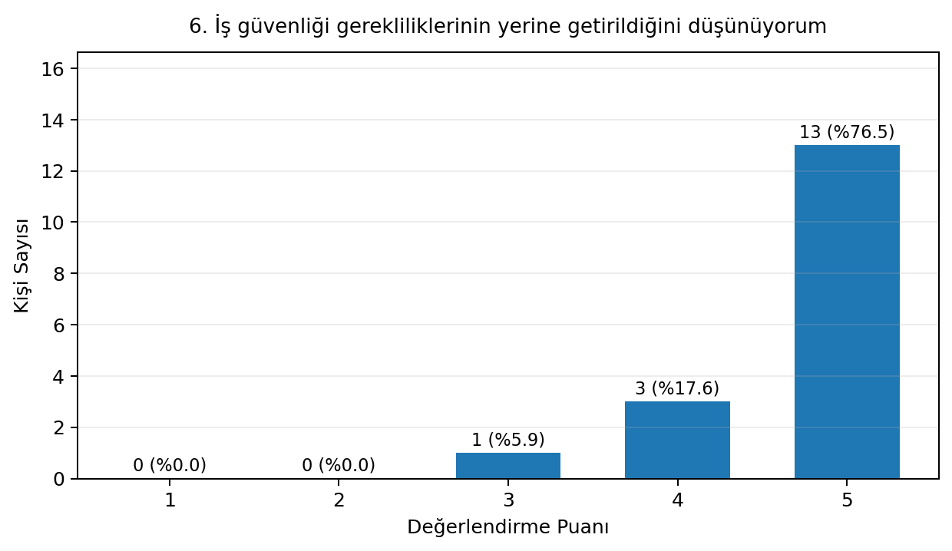

Olumlu değerlendirmeler (4–5 puan) 16 öğrenci ile %94.1, nötr değerlendirmeler (3 puan) 1 öğrenci ile %5.9, olumsuz değerlendirmeler (1–2 puan) 0 öğrenci ile %0.0 düzeyindedir. Ortalama puan 4.71/5'tir.
Yanıtların büyük bölümü olumlu seçeneklerde yoğunlaşırken, sınırlı sayıdaki 3 puanlık yanıt nötr bir değerlendirmeye işaret etmektedir. Bu dağılım, ilgili uygulamanın genel olarak olumlu algılandığını; ancak bazı öğrenciler açısından deneyimin tam anlamıyla güçlü bir olumlu değerlendirmeye dönüşmediğini göstermektedir. Bu alanın sonraki dönemlerde izlenmesi, sürekli iyileştirme açısından yararlı olabilir.

7. “Çalıştığım ortamın fiziki şartlarının (sıcaklık, ışık vb.)yeterlidir”
Bu ifadeye yönelik olarak öğrencilerden 1 (Kesinlikle Katılmıyorum) ile 5 (Kesinlikle Katılıyorum) arasında değerlendirme yapmaları istenmiştir. Ankete katılan 17 öğrencinin verdiği yanıtların dağılımı aşağıdaki gibidir:
Dağılım: 1 puan: 0 öğrenci (%0.0); 2 puan: 0 öğrenci (%0.0); 3 puan: 1 öğrenci (%5.9); 4 puan: 2 öğrenci (%11.8); 5 puan: 14 öğrenci (%82.4).

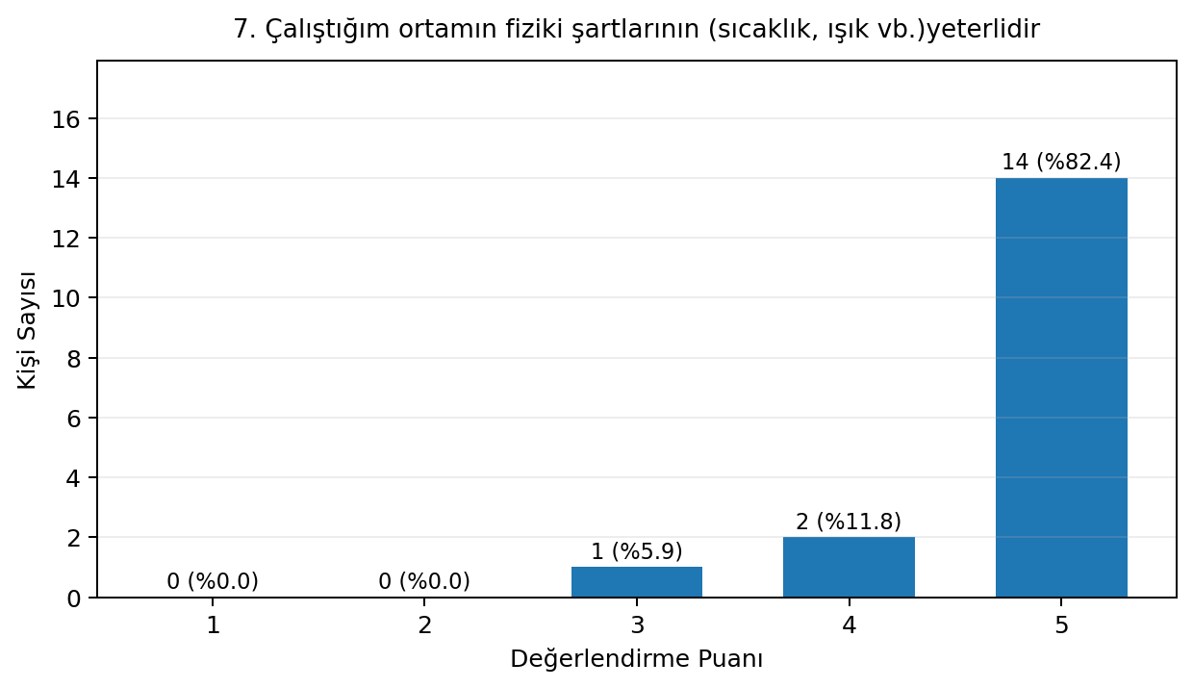

Olumlu değerlendirmeler (4–5 puan) 16 öğrenci ile %94.1, nötr değerlendirmeler (3 puan) 1 öğrenci ile %5.9, olumsuz değerlendirmeler (1–2 puan) 0 öğrenci ile %0.0 düzeyindedir. Ortalama puan 4.76/5'tir.
Yanıtların büyük bölümü olumlu seçeneklerde yoğunlaşırken, sınırlı sayıdaki 3 puanlık yanıt nötr bir değerlendirmeye işaret etmektedir. Bu dağılım, ilgili uygulamanın genel olarak olumlu algılandığını; ancak bazı öğrenciler açısından deneyimin tam anlamıyla güçlü bir olumlu değerlendirmeye dönüşmediğini göstermektedir. Bu alanın sonraki dönemlerde izlenmesi, sürekli iyileştirme açısından yararlı olabilir.

8. “Çalıştığım ortamın teknik araç gereç bakımından yeterlidir”
Bu ifadeye yönelik olarak öğrencilerden 1 (Kesinlikle Katılmıyorum) ile 5 (Kesinlikle Katılıyorum) arasında değerlendirme yapmaları istenmiştir. Ankete katılan 17 öğrencinin verdiği yanıtların dağılımı aşağıdaki gibidir:
Dağılım: 1 puan: 0 öğrenci (%0.0); 2 puan: 0 öğrenci (%0.0); 3 puan: 0 öğrenci (%0.0); 4 puan: 3 öğrenci (%17.6); 5 puan: 14 öğrenci (%82.4).

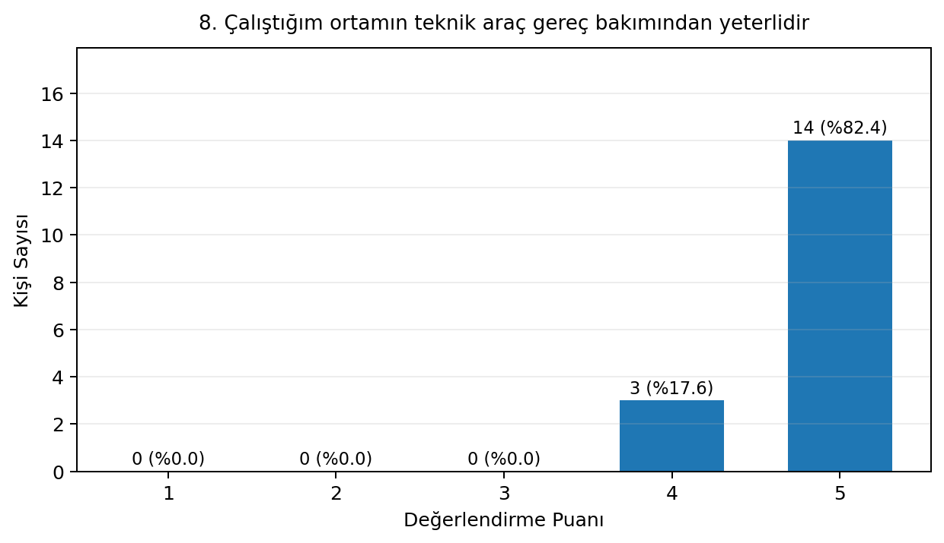

Olumlu değerlendirmeler (4–5 puan) 17 öğrenci ile %100.0, nötr değerlendirmeler (3 puan) 0 öğrenci ile %0.0, olumsuz değerlendirmeler (1–2 puan) 0 öğrenci ile %0.0 düzeyindedir. Ortalama puan 4.82/5'tir.
Yanıtların tamamının olumlu seçeneklerde toplanması, öğrencilerin bu boyuta ilişkin değerlendirmelerinin güçlü ve tutarlı biçimde olumlu olduğunu göstermektedir. 5 puan seçeneğinin ağırlığı, olumlu deneyimin belirgin biçimde baskın olduğunu ortaya koymaktadır.

9. “Mesai arkadaşlarımla uyumlu bir ekip çalışması yürüttüğümüzü düşünüyorum”
Bu ifadeye yönelik olarak öğrencilerden 1 (Kesinlikle Katılmıyorum) ile 5 (Kesinlikle Katılıyorum) arasında değerlendirme yapmaları istenmiştir. Ankete katılan 17 öğrencinin verdiği yanıtların dağılımı aşağıdaki gibidir:
Dağılım: 1 puan: 0 öğrenci (%0.0); 2 puan: 0 öğrenci (%0.0); 3 puan: 0 öğrenci (%0.0); 4 puan: 3 öğrenci (%17.6); 5 puan: 14 öğrenci (%82.4).

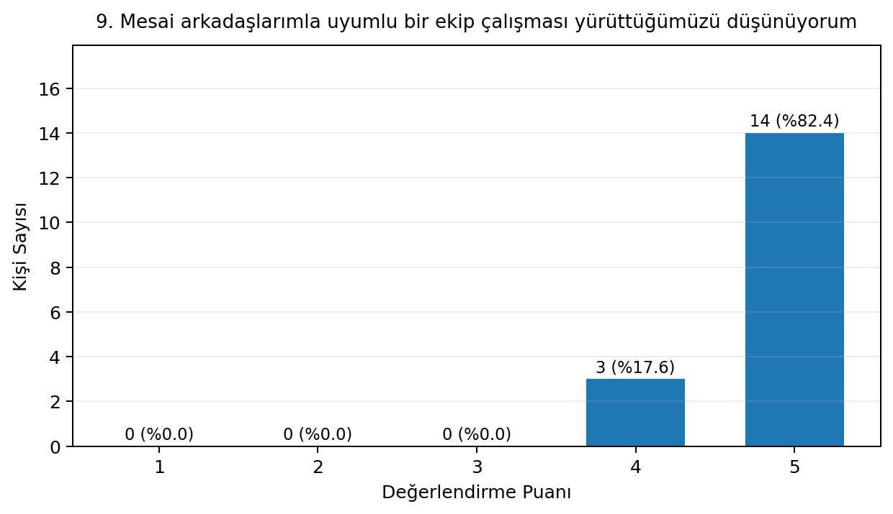

Olumlu değerlendirmeler (4–5 puan) 17 öğrenci ile %100.0, nötr değerlendirmeler (3 puan) 0 öğrenci ile %0.0, olumsuz değerlendirmeler (1–2 puan) 0 öğrenci ile %0.0 düzeyindedir. Ortalama puan 4.82/5'tir.
Yanıtların tamamının olumlu seçeneklerde toplanması, öğrencilerin bu boyuta ilişkin değerlendirmelerinin güçlü ve tutarlı biçimde olumlu olduğunu göstermektedir. 5 puan seçeneğinin ağırlığı, olumlu deneyimin belirgin biçimde baskın olduğunu ortaya koymaktadır.

10. “Staj/İşyeri eğitimine katılacak diğer öğrenci arkadaşlarıma bu işyerini seçmelerini tavsiye ederim”
Bu ifadeye yönelik olarak öğrencilerden 1 (Kesinlikle Katılmıyorum) ile 5 (Kesinlikle Katılıyorum) arasında değerlendirme yapmaları istenmiştir. Ankete katılan 17 öğrencinin verdiği yanıtların dağılımı aşağıdaki gibidir:
Dağılım: 1 puan: 0 öğrenci (%0.0); 2 puan: 0 öğrenci (%0.0); 3 puan: 0 öğrenci (%0.0); 4 puan: 2 öğrenci (%11.8); 5 puan: 15 öğrenci (%88.2).

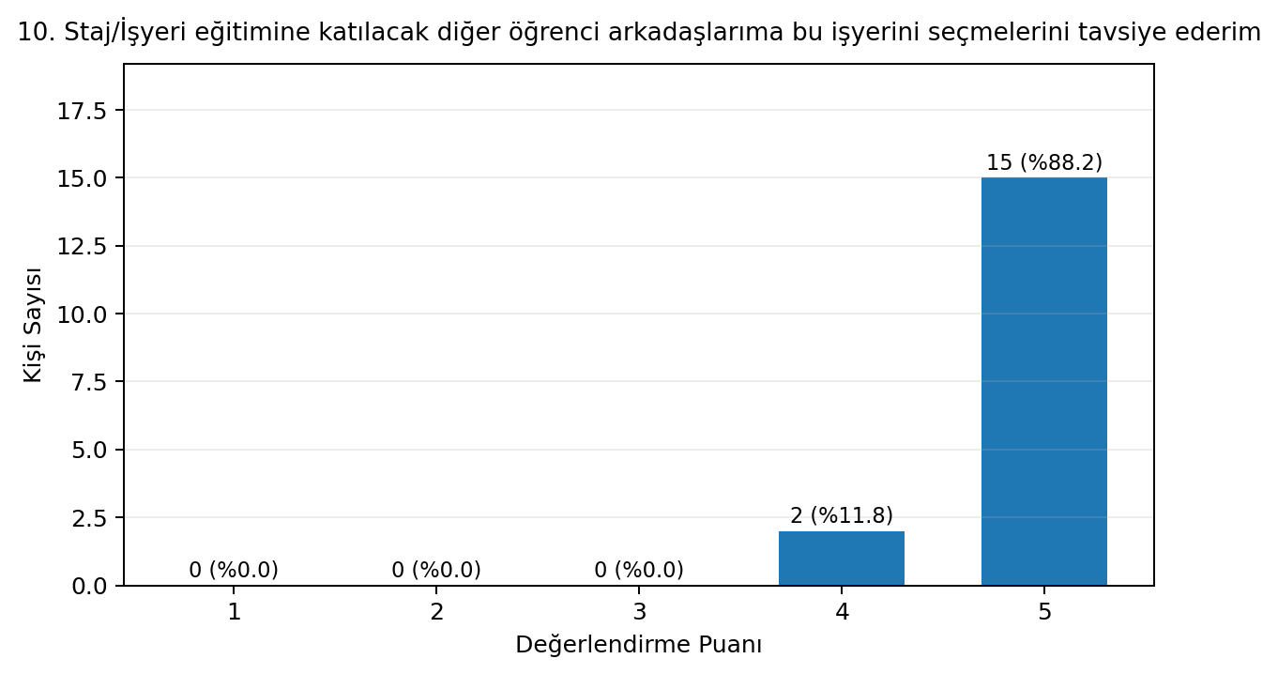

Olumlu değerlendirmeler (4–5 puan) 17 öğrenci ile %100.0, nötr değerlendirmeler (3 puan) 0 öğrenci ile %0.0, olumsuz değerlendirmeler (1–2 puan) 0 öğrenci ile %0.0 düzeyindedir. Ortalama puan 4.88/5'tir.
Yanıtların tamamının olumlu seçeneklerde toplanması, öğrencilerin bu boyuta ilişkin değerlendirmelerinin güçlü ve tutarlı biçimde olumlu olduğunu göstermektedir. 5 puan seçeneğinin ağırlığı, olumlu deneyimin belirgin biçimde baskın olduğunu ortaya koymaktadır.

11. “Mezuniyet sonrası uygulama yaptığım işyerinde çalışmak isterim”
Bu ifadeye yönelik olarak öğrencilerden 1 (Kesinlikle Katılmıyorum) ile 5 (Kesinlikle Katılıyorum) arasında değerlendirme yapmaları istenmiştir. Ankete katılan 17 öğrencinin verdiği yanıtların dağılımı aşağıdaki gibidir:
Dağılım: 1 puan: 0 öğrenci (%0.0); 2 puan: 0 öğrenci (%0.0); 3 puan: 2 öğrenci (%11.8); 4 puan: 1 öğrenci (%5.9); 5 puan: 14 öğrenci (%82.4).

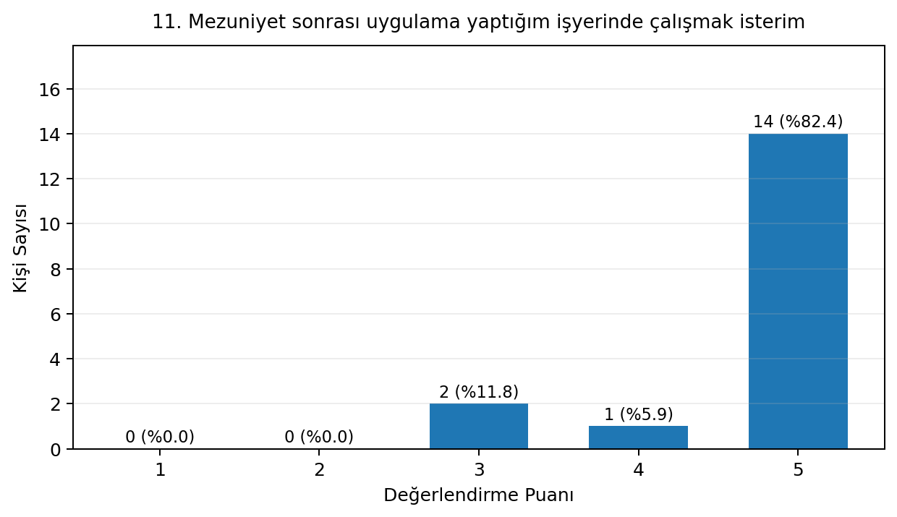

Olumlu değerlendirmeler (4–5 puan) 15 öğrenci ile %88.2, nötr değerlendirmeler (3 puan) 2 öğrenci ile %11.8, olumsuz değerlendirmeler (1–2 puan) 0 öğrenci ile %0.0 düzeyindedir. Ortalama puan 4.71/5'tir.
Yanıtların büyük bölümü olumlu seçeneklerde yoğunlaşırken, sınırlı sayıdaki 3 puanlık yanıt nötr bir değerlendirmeye işaret etmektedir. Bu dağılım, ilgili uygulamanın genel olarak olumlu algılandığını; ancak bazı öğrenciler açısından deneyimin tam anlamıyla güçlü bir olumlu değerlendirmeye dönüşmediğini göstermektedir. Bu alanın sonraki dönemlerde izlenmesi, sürekli iyileştirme açısından yararlı olabilir.

12. “Staj/İşyeri uygulama eğitimi kariyer planlamamda etkili olmuştur”
Bu ifadeye yönelik olarak öğrencilerden 1 (Kesinlikle Katılmıyorum) ile 5 (Kesinlikle Katılıyorum) arasında değerlendirme yapmaları istenmiştir. Ankete katılan 17 öğrencinin verdiği yanıtların dağılımı aşağıdaki gibidir:
Dağılım: 1 puan: 0 öğrenci (%0.0); 2 puan: 0 öğrenci (%0.0); 3 puan: 1 öğrenci (%5.9); 4 puan: 4 öğrenci (%23.5); 5 puan: 12 öğrenci (%70.6).

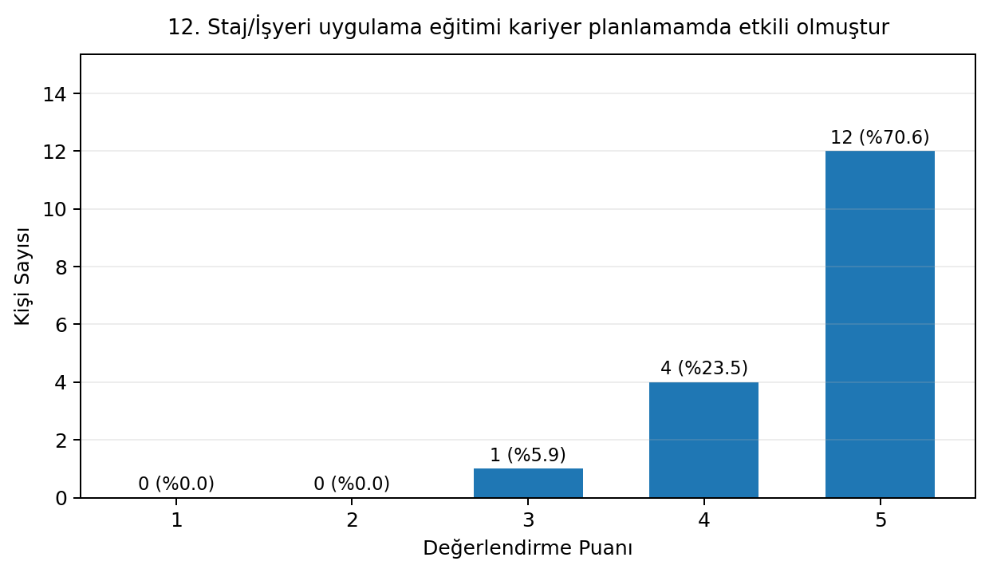

Olumlu değerlendirmeler (4–5 puan) 16 öğrenci ile %94.1, nötr değerlendirmeler (3 puan) 1 öğrenci ile %5.9, olumsuz değerlendirmeler (1–2 puan) 0 öğrenci ile %0.0 düzeyindedir. Ortalama puan 4.65/5'tir.
Yanıtların büyük bölümü olumlu seçeneklerde yoğunlaşırken, sınırlı sayıdaki 3 puanlık yanıt nötr bir değerlendirmeye işaret etmektedir. Bu dağılım, ilgili uygulamanın genel olarak olumlu algılandığını; ancak bazı öğrenciler açısından deneyimin tam anlamıyla güçlü bir olumlu değerlendirmeye dönüşmediğini göstermektedir. Bu alanın sonraki dönemlerde izlenmesi, sürekli iyileştirme açısından yararlı olabilir.

13. “Üniversitede öğrendiğim teorik bilgilerin pratik uygulamasından memnunum”
Bu ifadeye yönelik olarak öğrencilerden 1 (Kesinlikle Katılmıyorum) ile 5 (Kesinlikle Katılıyorum) arasında değerlendirme yapmaları istenmiştir. Ankete katılan 17 öğrencinin verdiği yanıtların dağılımı aşağıdaki gibidir:
Dağılım: 1 puan: 0 öğrenci (%0.0); 2 puan: 0 öğrenci (%0.0); 3 puan: 0 öğrenci (%0.0); 4 puan: 4 öğrenci (%23.5); 5 puan: 13 öğrenci (%76.5).

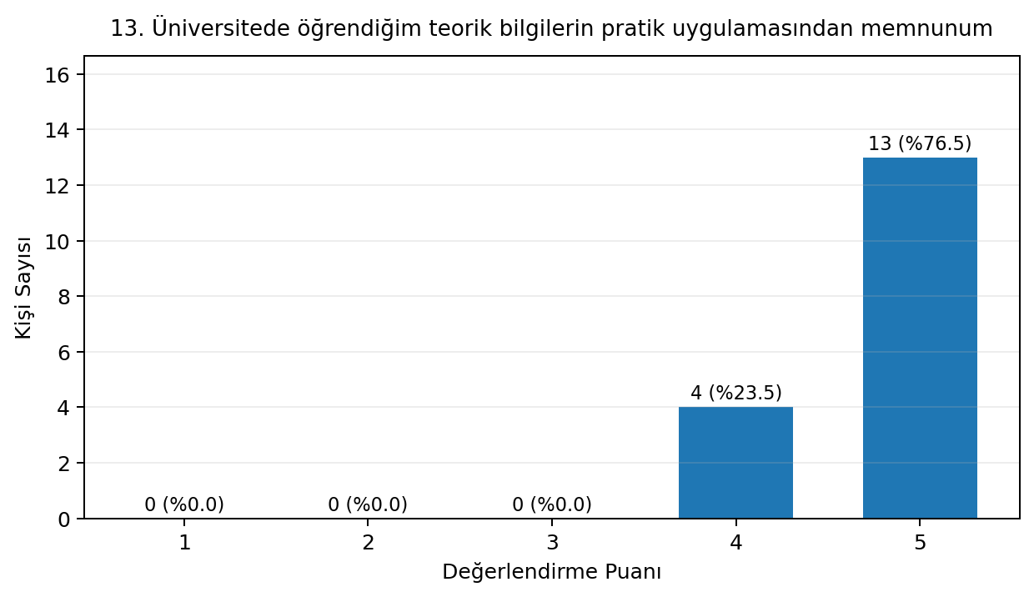

Olumlu değerlendirmeler (4–5 puan) 17 öğrenci ile %100.0, nötr değerlendirmeler (3 puan) 0 öğrenci ile %0.0, olumsuz değerlendirmeler (1–2 puan) 0 öğrenci ile %0.0 düzeyindedir. Ortalama puan 4.76/5'tir.
Yanıtların tamamının olumlu seçeneklerde toplanması, öğrencilerin bu boyuta ilişkin değerlendirmelerinin güçlü ve tutarlı biçimde olumlu olduğunu göstermektedir. 5 puan seçeneğinin ağırlığı, olumlu deneyimin belirgin biçimde baskın olduğunu ortaya koymaktadır.

14. “Staj/İşyeri uygulama eğitimine başlamadan önce yeterli bilgilendirme yapılmıştır”
Bu ifadeye yönelik olarak öğrencilerden 1 (Kesinlikle Katılmıyorum) ile 5 (Kesinlikle Katılıyorum) arasında değerlendirme yapmaları istenmiştir. Ankete katılan 17 öğrencinin verdiği yanıtların dağılımı aşağıdaki gibidir:
Dağılım: 1 puan: 0 öğrenci (%0.0); 2 puan: 0 öğrenci (%0.0); 3 puan: 0 öğrenci (%0.0); 4 puan: 4 öğrenci (%23.5); 5 puan: 13 öğrenci (%76.5).

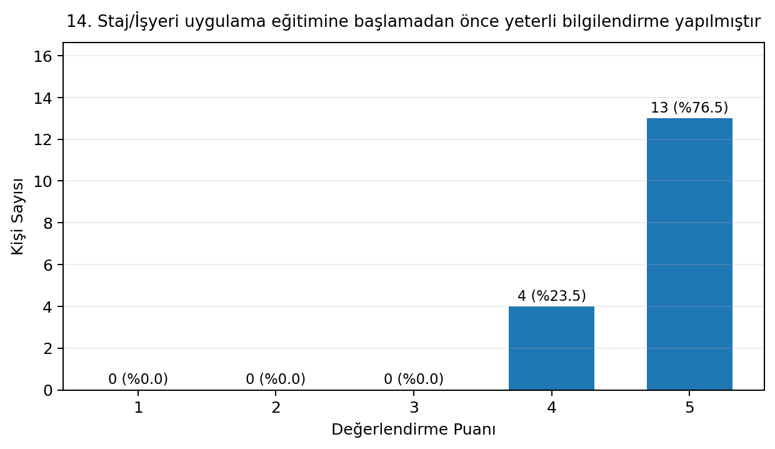

Olumlu değerlendirmeler (4–5 puan) 17 öğrenci ile %100.0, nötr değerlendirmeler (3 puan) 0 öğrenci ile %0.0, olumsuz değerlendirmeler (1–2 puan) 0 öğrenci ile %0.0 düzeyindedir. Ortalama puan 4.76/5'tir.
Yanıtların tamamının olumlu seçeneklerde toplanması, öğrencilerin bu boyuta ilişkin değerlendirmelerinin güçlü ve tutarlı biçimde olumlu olduğunu göstermektedir. 5 puan seçeneğinin ağırlığı, olumlu deneyimin belirgin biçimde baskın olduğunu ortaya koymaktadır.

15. “İzleyici öğretim elemanının işyeri ziyareti sayısı yeterlidir”
Bu ifadeye yönelik olarak öğrencilerden 1 (Kesinlikle Katılmıyorum) ile 5 (Kesinlikle Katılıyorum) arasında değerlendirme yapmaları istenmiştir. Ankete katılan 17 öğrencinin verdiği yanıtların dağılımı aşağıdaki gibidir:
Dağılım: 1 puan: 1 öğrenci (%5.9); 2 puan: 0 öğrenci (%0.0); 3 puan: 1 öğrenci (%5.9); 4 puan: 3 öğrenci (%17.6); 5 puan: 12 öğrenci (%70.6).

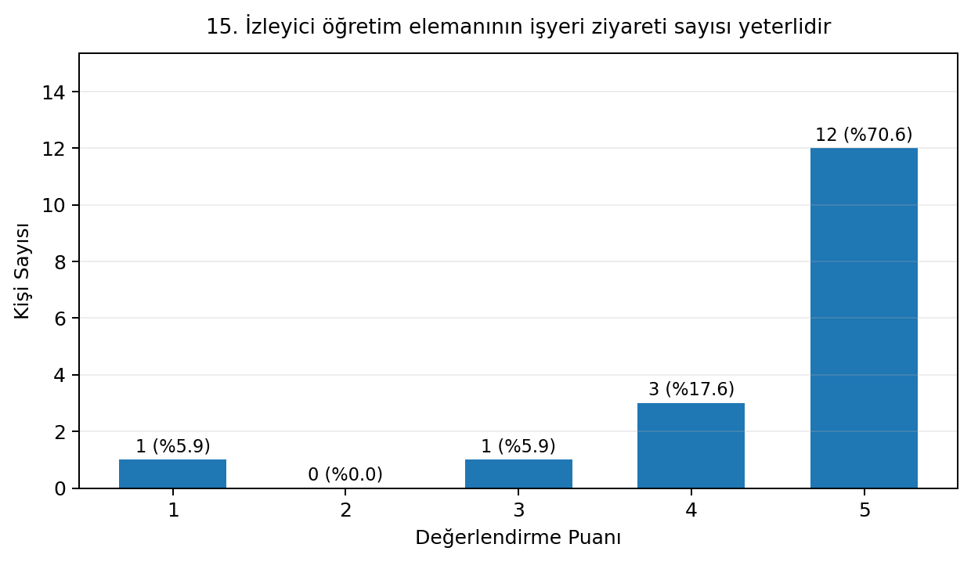

Olumlu değerlendirmeler (4–5 puan) 15 öğrenci ile %88.2, nötr değerlendirmeler (3 puan) 1 öğrenci ile %5.9, olumsuz değerlendirmeler (1–2 puan) 1 öğrenci ile %5.9 düzeyindedir. Ortalama puan 4.47/5'tir.
Olumlu yanıtlar çoğunlukta olmakla birlikte, sınırlı sayıdaki nötr ve/veya olumsuz yanıt bu boyutta farklı öğrenci deneyimlerinin bulunduğunu göstermektedir. Özellikle düşük puan veren yanıtların hangi koşullardan kaynaklandığının sonraki dönemlerde izlenmesi, uygulamanın sürekliliği açısından yararlı olacaktır.

16. “İzleyici öğretim elemanı karşılaşılan problemlerin giderilmesinde etkilidir”
Bu ifadeye yönelik olarak öğrencilerden 1 (Kesinlikle Katılmıyorum) ile 5 (Kesinlikle Katılıyorum) arasında değerlendirme yapmaları istenmiştir. Ankete katılan 17 öğrencinin verdiği yanıtların dağılımı aşağıdaki gibidir:
Dağılım: 1 puan: 0 öğrenci (%0.0); 2 puan: 0 öğrenci (%0.0); 3 puan: 2 öğrenci (%11.8); 4 puan: 3 öğrenci (%17.6); 5 puan: 12 öğrenci (%70.6).

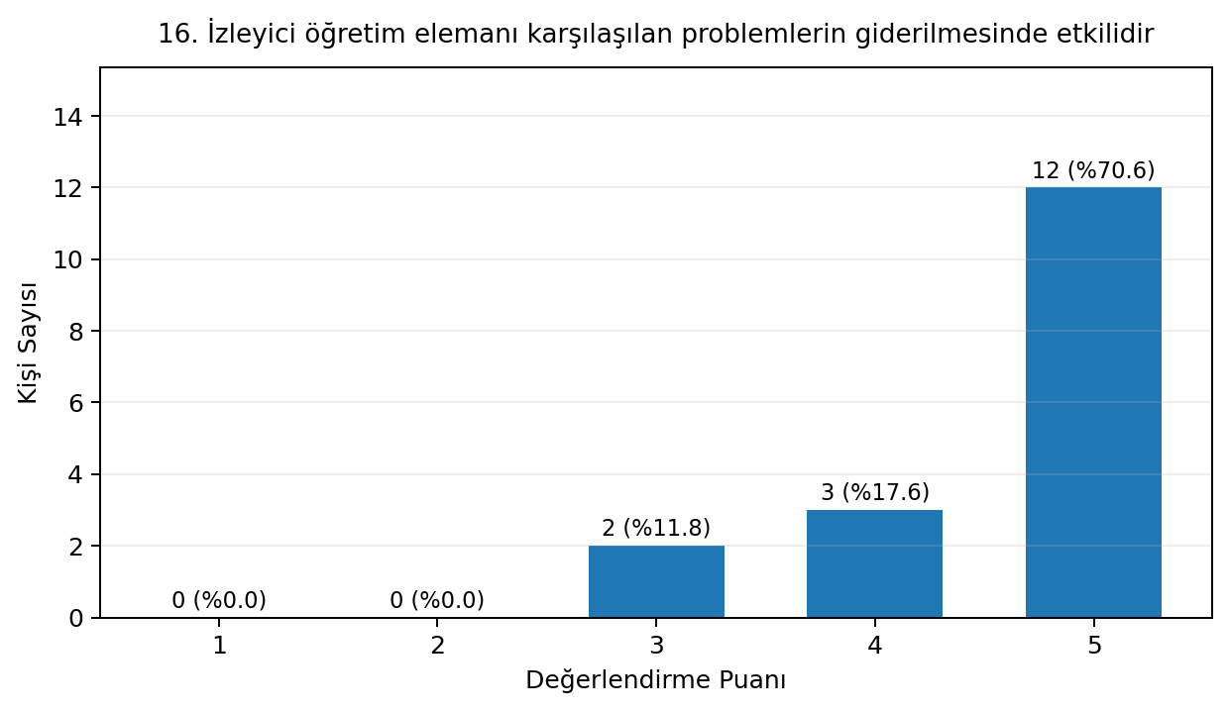

Olumlu değerlendirmeler (4–5 puan) 15 öğrenci ile %88.2, nötr değerlendirmeler (3 puan) 2 öğrenci ile %11.8, olumsuz değerlendirmeler (1–2 puan) 0 öğrenci ile %0.0 düzeyindedir. Ortalama puan 4.59/5'tir.
Yanıtların büyük bölümü olumlu seçeneklerde yoğunlaşırken, sınırlı sayıdaki 3 puanlık yanıt nötr bir değerlendirmeye işaret etmektedir. Bu dağılım, ilgili uygulamanın genel olarak olumlu algılandığını; ancak bazı öğrenciler açısından deneyimin tam anlamıyla güçlü bir olumlu değerlendirmeye dönüşmediğini göstermektedir. Bu alanın sonraki dönemlerde izlenmesi, sürekli iyileştirme açısından yararlı olabilir.

17. “Sürekli iyileştirme çalışmalarımız kapsamında eklemek istediğiniz görüş ve düşünceleriniz”
Açık uçlu soruya 2 öğrenci (11.8%) yanıt vermiştir. Yanıtların 15 tanesinde bu alan boş bırakılmıştır.
• Mükemmel
• Her şey çok iyi, teşekkürler.
Açık uçlu geri bildirimler içerik bakımından incelendiğinde, öğrencilerin ifadelerinin olumlu ve teşekkür niteliğinde olduğu görülmektedir. “Mükemmel” ve “Her şey çok iyi, teşekkürler.” biçimindeki geri bildirimler, öğrencilerin mevcut staj/iş yeri eğitimi uygulamasına ilişkin belirgin bir sorun veya ek iyileştirme önerisi iletmediklerini göstermektedir. Bununla birlikte, açık uçlu soruya yanıt veren öğrenci sayısının sınırlı olması nedeniyle bu bölümdeki bulgular, tüm katılımcıların görüşünü temsil eden bağımsız bir ölçüt olarak değil, mevcut geri bildirimleri tamamlayan nitel bir veri olarak değerlendirilmelidir.

2. 2026 YILI STAJ/İŞ YERİ EĞİTİMİ ÖĞRENCİ DEĞERLENDİRME ANKETİ GENEL SONUÇ RAPORU
Anket kapsamında 17 öğrenciden alınan 272 geçerli Likert yanıtının 259 tanesi 4–5 puan düzeyindedir. Buna göre 4–5 puan üzerinden hesaplanan Genel Anket Başarı Oranı %95.2'dir. Toplam 12 yanıt 3 puan (%4.4) düzeyinde, 1 yanıt ise 1–2 puan (%0.4) düzeyindedir. Tüm Likert yanıtlarının genel ortalaması 4.71/5 olup 100 puanlık karşılığı 94.1/100'dür. Bu iki gösterge, sırasıyla olumlu yanıtların toplam içindeki payını ve Likert puanlarının ortalama düzeyini ifade etmektedir.

A) İşyeri Yöneticileri ile İletişim ve Yönetim
• Sorun ve önerilerimi işyeri yöneticisine rahatlıkla iletirim: Olumlu yanıt oranı %100.0; 3 puan oranı %0.0; 1–2 puan oranı %0.0; ortalama 4.76/5.
• Sorun ve önerilerime karşı işyeri yöneticisi ilgili ve duyarlıdır: Olumlu yanıt oranı %100.0; 3 puan oranı %0.0; 1–2 puan oranı %0.0; ortalama 4.76/5.
• Beni ilgilendiren duyurular zamanında ve eksiksiz olarak tarafıma yapılır: Olumlu yanıt oranı %88.2; 3 puan oranı %11.8; 1–2 puan oranı %0.0; ortalama 4.59/5.
• Tüm çalışanlara adil bir çalışma ortamı sağlanır: Olumlu yanıt oranı %94.1; 3 puan oranı %5.9; 1–2 puan oranı %0.0; ortalama 4.59/5.
• İş ve sorumluluklar çalışanların yeteneklerine, niteliklerine ve eğitim durumuna göre yapılır: Olumlu yanıt oranı %94.1; 3 puan oranı %5.9; 1–2 puan oranı %0.0; ortalama 4.65/5.
Genel Değerlendirme: İşyeri yöneticileriyle iletişim ve yönetim boyutunda tüm değerlendirmelerin 4–5 puanlarda toplanması dikkat çekmektedir. Öğrenciler sorun ve önerilerini yöneticilere iletebildiklerini ve yöneticilerin bu konularda ilgili ve duyarlı olduklarını belirtmiştir. Duyuruların zamanında ve eksiksiz yapılması, adil çalışma ortamı ve görevlerin öğrencilerin niteliklerine göre dağıtılması da yüksek düzeyde olumlu değerlendirilmiştir. Bu bulgular, öğrencilerin işyeri içindeki iletişim ve yönetim süreçlerini genel olarak olumlu deneyimlediğini göstermektedir.

B) Çalışma Ortamı, İş Güvenliği ve Teknik Olanaklar
• İş güvenliği gerekliliklerinin yerine getirildiğini düşünüyorum: Olumlu yanıt oranı %94.1; 3 puan oranı %5.9; 1–2 puan oranı %0.0; ortalama 4.71/5.
• Çalıştığım ortamın fiziki şartlarının (sıcaklık, ışık vb.)yeterlidir: Olumlu yanıt oranı %94.1; 3 puan oranı %5.9; 1–2 puan oranı %0.0; ortalama 4.76/5.
• Çalıştığım ortamın teknik araç gereç bakımından yeterlidir: Olumlu yanıt oranı %100.0; 3 puan oranı %0.0; 1–2 puan oranı %0.0; ortalama 4.82/5.
• Mesai arkadaşlarımla uyumlu bir ekip çalışması yürüttüğümüzü düşünüyorum: Olumlu yanıt oranı %100.0; 3 puan oranı %0.0; 1–2 puan oranı %0.0; ortalama 4.82/5.
Genel Değerlendirme: Çalışma ortamı, iş güvenliği ve teknik olanaklar boyutunda da yüksek düzeyde olumlu bir görünüm bulunmaktadır. İş güvenliği, fiziksel koşullar ve teknik araç-gereç yeterliliğine ilişkin yanıtlar olumlu seçeneklerde yoğunlaşmıştır. Özellikle teknik araç-gereç yeterliliği ile ekip çalışması ifadelerinde tüm yanıtların 4–5 puanlarda toplanması, öğrencilerin çalışma ortamının işin yürütülmesi açısından yeterli olduğunu düşündüklerini göstermektedir. 3 puanlık sınırlı yanıtlar ise genel olumlu tabloyu değiştirmemekle birlikte dönemsel olarak izlenebilecek alanlar olarak değerlendirilebilir.

C) Stajın İşyerini Değerlendirme ve Kariyer Boyutu
• Staj/İşyeri eğitimine katılacak diğer öğrenci arkadaşlarıma bu işyerini seçmelerini tavsiye ederim: Olumlu yanıt oranı %100.0; 3 puan oranı %0.0; 1–2 puan oranı %0.0; ortalama 4.88/5.
• Mezuniyet sonrası uygulama yaptığım işyerinde çalışmak isterim: Olumlu yanıt oranı %88.2; 3 puan oranı %11.8; 1–2 puan oranı %0.0; ortalama 4.71/5.
• Staj/İşyeri uygulama eğitimi kariyer planlamamda etkili olmuştur: Olumlu yanıt oranı %94.1; 3 puan oranı %5.9; 1–2 puan oranı %0.0; ortalama 4.65/5.
Genel Değerlendirme: Stajın işyerini değerlendirme ve kariyer boyutunda öğrencilerin işyerini diğer öğrencilere tavsiye etme eğilimi oldukça yüksek düzeydedir. Mezuniyet sonrasında aynı işyerinde çalışma isteği ve stajın kariyer planlamasına etkisi de genel olarak olumlu değerlendirilmiştir. Bu bulgular, staj deneyiminin öğrencilerin işyeri algısı ve kariyer düşünceleri üzerinde olumlu bir karşılık oluşturduğunu göstermektedir. Bununla birlikte kariyer ve mezuniyet sonrası çalışma isteğine ilişkin bazı 3 puanlık yanıtların bulunması, öğrencilerin kariyer tercihlerinin tek bir işyeri deneyimine indirgenemeyeceğini ve farklı bireysel hedeflerin bulunduğunu göstermektedir.

D) Teorik Bilginin Uygulamaya Aktarılması ve Staj Öncesi Bilgilendirme
• Üniversitede öğrendiğim teorik bilgilerin pratik uygulamasından memnunum: Olumlu yanıt oranı %100.0; 3 puan oranı %0.0; 1–2 puan oranı %0.0; ortalama 4.76/5.
• Staj/İşyeri uygulama eğitimine başlamadan önce yeterli bilgilendirme yapılmıştır: Olumlu yanıt oranı %100.0; 3 puan oranı %0.0; 1–2 puan oranı %0.0; ortalama 4.76/5.
Genel Değerlendirme: Teorik bilgilerin pratik uygulamasından memnuniyet ile staj öncesi bilgilendirme ifadelerinde tüm yanıtların olumlu seçeneklerde toplanması, üniversitede edinilen bilgi ile uygulama ortamı arasındaki ilişkinin ve staj başlangıcındaki bilgilendirme sürecinin öğrenciler tarafından olumlu algılandığını göstermektedir.

E) İzleyici Öğretim Elemanı Değerlendirmesi
• İzleyici öğretim elemanının işyeri ziyareti sayısı yeterlidir: Olumlu yanıt oranı %88.2; 3 puan oranı %5.9; 1–2 puan oranı %5.9; ortalama 4.47/5.
• İzleyici öğretim elemanı karşılaşılan problemlerin giderilmesinde etkilidir: Olumlu yanıt oranı %88.2; 3 puan oranı %11.8; 1–2 puan oranı %0.0; ortalama 4.59/5.
Genel Değerlendirme: Teorik bilgilerin pratik uygulamasından memnuniyet ile staj öncesi bilgilendirme ifadelerinde tüm yanıtların olumlu seçeneklerde toplanması, üniversitede edinilen bilgi ile uygulama ortamı arasındaki ilişkinin ve staj başlangıcındaki bilgilendirme sürecinin öğrenciler tarafından olumlu algılandığını göstermektedir.

E) İzleyici Öğretim Elemanı Değerlendirmesi
İzleyici öğretim elemanının işyeri ziyareti sayısı ile karşılaşılan problemlerin giderilmesindeki etkinliğine ilişkin değerlendirmeler genel olarak olumludur. Ziyaret sayısı ifadesinde 1 puan veren bir öğrencinin bulunması ve 3 puanlık bir yanıtın yer alması, bu boyutun diğer bazı maddelere göre daha fazla çeşitlilik içerdiğini göstermektedir. Bununla birlikte olumlu yanıtların oranı yine çoğunluktadır. Problem çözmedeki etkinliğe ilişkin yanıtlar da büyük ölçüde 4–5 puanlarda toplanmıştır. Bu sonuçlar, üniversite–işyeri iletişiminin genel olarak olumlu yürütüldüğünü; ancak ziyaret sıklığının öğrencilerin bireysel ihtiyaçları bakımından dönemsel olarak izlenmesinin yararlı olabileceğini düşündürmektedir.

F) Sürekli İyileştirme Çalışmaları
Açık uçlu soruya verilen iki geri bildirim de olumlu niteliktedir: “Mükemmel” ve “Her şey çok iyi, teşekkürler.” ifadeleri öğrencilerin mevcut uygulamaya ilişkin ek bir sorun veya öneri belirtmediklerini göstermektedir. Ancak açık uçlu soruya katılımın %11.8 ile sınırlı olması nedeniyle, sürekli iyileştirme değerlendirmesinde Likert bulgularının ana veri kaynağı, açık uçlu yanıtların ise tamamlayıcı nitel veri olarak ele alınması uygundur.

3. GENEL DEĞERLENDİRME VE SONUÇ
2026 ÜNİKYS – Staj/İş Yeri Eğitimi Değerlendirme Anketi sonuçları, öğrencilerin uygulama yaptıkları işyerlerine ilişkin değerlendirmelerinin genel olarak yüksek düzeyde olumlu olduğunu göstermektedir. 17 öğrenciden elde edilen 272 geçerli Likert yanıtının %5.5'inin 4–5 puan düzeyinde olması, öğrencilerin işyeri ortamı, yönetici iletişimi, çalışma koşulları, ekip çalışması, teorik bilgilerin uygulamaya aktarılması, staj öncesi bilgilendirme ve izleyici öğretim elemanının rolü gibi temel boyutlarda olumlu deneyimler yaşadığını göstermektedir.
Genel Anket Başarı Oranı %95.2 olarak hesaplanmıştır. Tüm Likert maddelerinin ortalaması 4.71/5 (94.1/100) düzeyindedir. 1–2 puan düzeyindeki yanıtların toplam 0 adet (%0.0) olması, olumsuz değerlendirmelerin toplam veri içerisinde oldukça sınırlı bir paya sahip olduğunu göstermektedir. 3 puan veren öğrencilerin yanıtları olumsuz kabul edilmemektedir. Ancak bu yanıtlar, öğrencilerin ilgili konularda tamamen olumlu bir değerlendirme yapmadığını gösterdiği için, izlenmesi ve gerektiğinde geliştirilmesi gereken alanlar açısından dikkate alınmalıdır.
Özellikle işyeri yöneticilerine sorun ve önerilerin iletilebilmesi, yöneticilerin duyarlılığı, teknik araç-gereç yeterliliği, ekip çalışması, işyerini diğer öğrencilere tavsiye etme, teorik bilgilerin pratik uygulamasından memnuniyet ve staj öncesi bilgilendirme gibi alanlarda tüm yanıtların 4–5 puanlarda toplanması, bu boyutlarda olumlu geri bildirimin güçlü ve tutarlı olduğunu ortaya koymaktadır. İş güvenliği ve fiziksel çalışma koşulları da yüksek düzeyde olumlu değerlendirilmiştir.
İyileştirme açısından dikkatle izlenebilecek alanlar arasında duyuruların zamanında ve eksiksiz yapılması, mezuniyet sonrası aynı işyerinde çalışma isteği, kariyer planlamasına katkı ve özellikle izleyici öğretim elemanının işyeri ziyareti sayısı yer almaktadır. Bu alanlarda 3 puan düzeyindeki yanıtların ve ziyaret sayısı maddesindeki tek düşük puanlı yanıtın sonraki dönemlerde yeniden değerlendirilmesi, öğrenci deneyimlerinin daha ayrıntılı izlenmesine katkı sağlayabilir.
Sonuç olarak anket verileri, mevcut staj/iş yeri eğitimi uygulamasının öğrenciler tarafından yüksek düzeyde olumlu değerlendirildiğini göstermektedir. Sürekli iyileştirme yaklaşımı doğrultusunda güçlü bulunan uygulamaların sürdürülmesi; nötr veya düşük puanların bulunduğu sınırlı alanların ise dönemsel olarak izlenmesi ve gerektiğinde öğrenci, işyeri ve izleyici öğretim elemanı geri bildirimleriyle birlikte değerlendirilmesi uygun olacaktır.

